Инструкция для регистрации и прохождения отборочного испытания в школу «Элитная математика»
Для регистрации в системе mooc с целью прохождения отборочного испытания в школу «Элитная математика» необходимо выполнить следующие действия.
Шаг 1. Пройти в интернет браузере по ссылке https://mooc.unn.ru/course/view.php?id=360. Появится страница (рисунок 1).
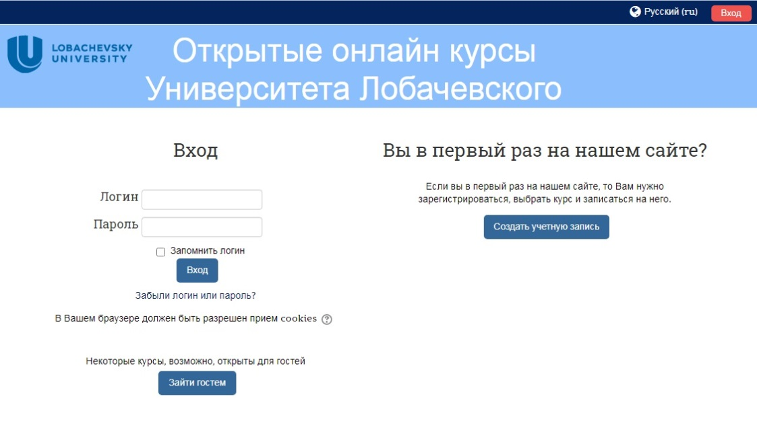
Рисунок 1
Шаг 2 (для тех, кто не обучался в математической школе в прошлом году, для тех, кто обучался, перейти к шагу 4). Нажать на кнопку «Создать учетную запись», появится форма регистрации (рисунок 2).
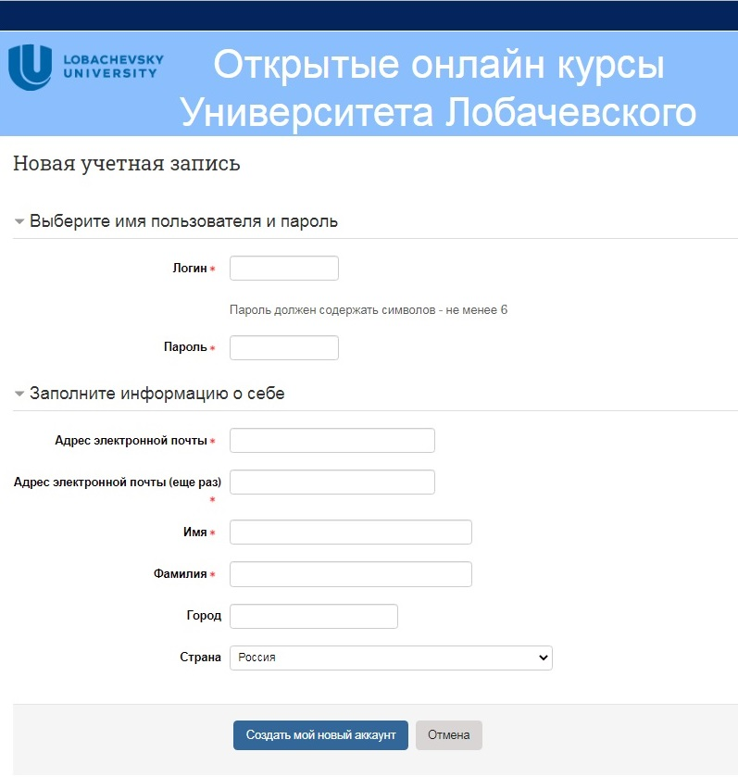
Рисунок 2
Шаг 3. Заполнить все поля, отмеченные красной звездочкой и нажать на кнопку «Создать мой новый аккаунт». Появиться сообщение «На указанный Вами адрес электронной почты (*******@***dex.ru) было отправлено письмо с простыми инструкциями для завершения регистрации. Если у вас появятся проблемы с регистрацией, свяжитесь с администратором сайта».
Зайти в электронную почту, которая была указано в форме регистрации, найти письмо от Администратор Пользователь (отправлено через mooc.unn.ru), пройти по ссылке, указанной в этом письме, после чего в открывшейся странице нажать кнопку продолжить. Попадём на страницу (рисунок 3).
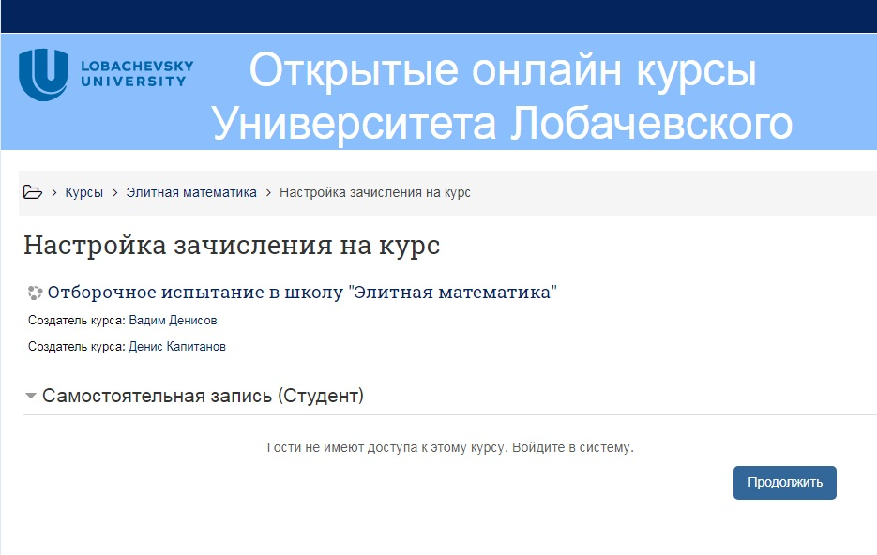
Рисунок 3
Шаг 4. Нажать на кнопку «Записаться на курс» или «Продолжить». Попадаем на страницу Анкета для школы "Элитная математика" (рисунок 4).
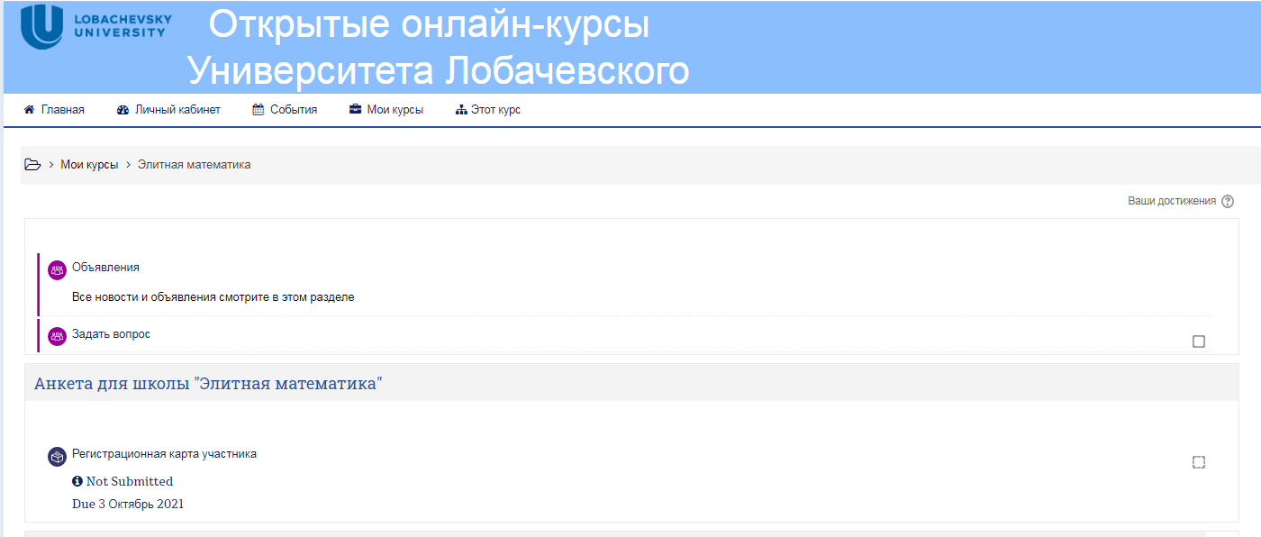
Рисунок 4

Шаг 5. Далее необходимо заполнить «Регистрационную карточку участника», выбрав соответствующий элемент курса. Заполнив все поля в Регистрационной карточке, нажмите на кнопку отправить свои ответы.
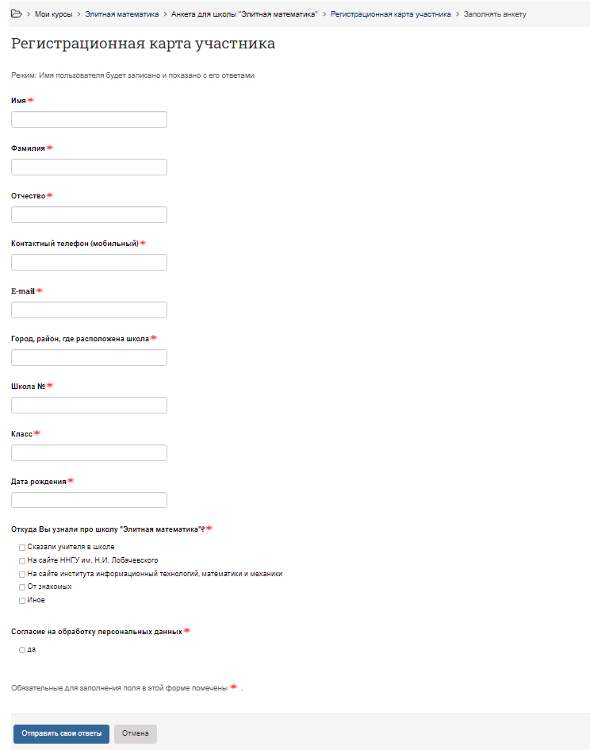
Рисунок 5
Вы можете задать вопрос по технической и организационной части прохождения отборочного испытания в школу "Элитная математика". Для этой цели в курсе предусмотрен элемент «Задать вопрос». Организаторы постараются ответить на все ваши вопросы.

